SERVIÇO DE ENFERMAGEM DO XXXX

Planejamento e Programação das Ações

Período de execução: (incluir o período a que se refere o planejamento)

Apresentação

O presente documento contempla o planejamento das ações e metas do Serviço de Enfermagem do XXXXXX para o ano de XXXX.

Caracterização do serviço

O Hospital/Clínica XXXXX, de gestão (pública/privada/filantrópica) de natureza (estadual/municipal/federal), porte (grande/médio/pequeno), com atendimento (regulado/demanda espontânea) é voltado para o atendimento de (urgência/emergência/internamento/ambulatório), sendo referência em XXXXX de complexidade (alta/média/baixa, atendendo ao(s) município(s) XXXX.
A unidade possui XXXX leitos, com XXX atendimentos/mês na emergência, e xxxxx atendimentos no ambulatório, nas especialidades de XXXX.
Descrever os setores com número de leitos oferecidos e quadro de profissionais de enfermagem:
Setor | Número de leitos* | Número de enfermeiros específicos do setor ** | Número de Técnicos/Au xiliares específicos do setor **
*Os setores que não possuírem leitos de internamento deixa-se a coluna referente a esta informação em branco

** Entende-se profissional específico do setor aquele que não assume mais de um setor concomitantemente

Descrever a existência de outros setores oferecidos que contenha atuação de enfermagem:
Setor | Número de enfermeiros específicos do setor ** | Número de Técnicos/Auxiliares específicos do setor **

** Entende-se profissional específico do setor aquele que não assume mais de um setor concomitantemente.

Planejamento Estratégico

  - Missão – Razão do serviço existir;
  - Visão – Cenário futuro que o serviço deseja alcançar;
  - Valores – Princípios que regulam todas as decisões e relações no serviço. (Considerando que a missão, visão e valores do serviço de enfermagem devem estar em consonância com a do serviço de saúde, a ausência dessas informações a nível institucional impossibilita o ERT planejar as ações baseadas nos propósitos da alta gestão. Assim, caso a instituição não possua, o ERT não tem como apresentar essas informações no documento).

Objetivos

  - Objetivo geral
Elaborar e apresentar o planejamento das ações do Serviço deEnfermagem do Hospital/Clínica XXX para o ano de XXXX.

Objetivos específicos

Neste tópico deve-se listar as etapas para se alcançar o que foi posto como objetivo geral (como o planejamento das ações de enfermagem está atrelado a estrutura, fluxos, recursos materiais e humanos de cada unidade, o enfermeiro ERT deve trazer os pontos que são necessários para executar as ações planejadas em específico).
Exemplo:

. Elencar as atividades planejadas para o processo de educação permanente da Equipe de Enfermagem e atividades diversas, incluindo temas transversais, bem como a Semana de Enfermagem;
- Discriminar os indicadores assistenciais e instrumentos utilizados para avaliação da assistência de Enfermagem;

- Estabelecer as metas para o Serviço de Enfermagem da instituição.

Análise Situacional
Caracterizar o Serviço de Enfermagem por meio de ferramenta de Análise Situacional, para fundamentar Plano de Ação e posterior avaliação dos resultados a ser apresentado à empresa/instituição/organização e ao Coren, sempre que lhe for solicitado;
É uma ferramenta que permite conhecer os problemas e as necessidadesda organização dos serviços de saúde.
O enfermeiro ERT deverá escolher uma das ferramentas de gestão existentes para traçar seu diagnóstico situacional. Exemplos de ferramentas de gestão:
- Análise SWOT.
- 5 forças de Porter.
- Balanced Scorecard (BSC)
- Matriz BCG.
- Matriz GUT

Processos

Neste item, incluir os documentos necessários ao processo de trabalho na Enfermagem e/ou instrumentos normativos. No tocante aos instrumentos normativos, o Serviço de Enfermagem do Hospital/ Clínica XXXX dispõe de: Descrever os documentos que possuir na instituição. Deve-se ter minimamente: Normas e rotinas, procedimentos operacionais padrão, instrumentos do processo de enfermagem e escalas deserviço.
Para acompanhamento dos instrumentos implementados, recomenda-se realizar o diagnóstico dos processos a fim de garantir a correta implantação.

Área/Atividade avaliada | Diagnóstico | C | P/C | N/C | Depart. Resp
Processo de Enfermagem
Normas e Rotinas
POPs
Indicadores (assistenciais/ gerenciamento de risco)
Protocolo de Segurança do Paciente
Protocolo de Controle de Infecção Hospitalar
Protocolos Assistenciais
Prontuário do Paciente
Outros
C: conforme P/C: Parcialmente conforme N/C: Não conforme

Dos indicadores assistenciais, referentes ao serviço de Enfermagem

Os indicadores a serem utilizados, contemplarão aqueles relacionados à Segurança do Paciente ao Controle das Infecções Relacionados àAssistência à abaixo especificados, como exemplo, no Anexo 1, devendo seradaptada conforme as características do serviço de saúde.
Para os indicadores assistenciais, recomenda-se utilizar as escalas específicas, a saber: Escala de Braden, Escala de Morse, Escala de Maddox,

etc.

Equipe de Enfermagem
Dispor o organograma do serviço de Enfermagem. Descrever a equipe de enfermagem que atua na unidade.

SETOR | Quantitativo de Profissionais de Enfermagem
SETOR | Enfermeiros | Técnicos de Enfermagem | Auxiliar de  Enfermagem | Atendente Enfermagem
Total
Observação 1: Apresentar o número de atendentes que executam as atividades prevista na Resolução Cofen nº 186/1995.

Metas

Descrever as ações, campanhas e trabalhos que serão executados com os profissionais de enfermagem tanto na assistência quanto no gerenciamento do processo de cuidar.

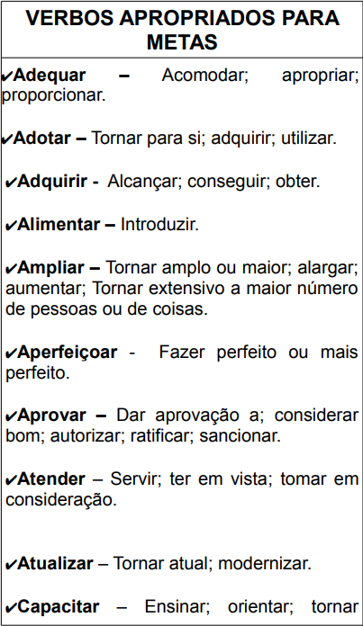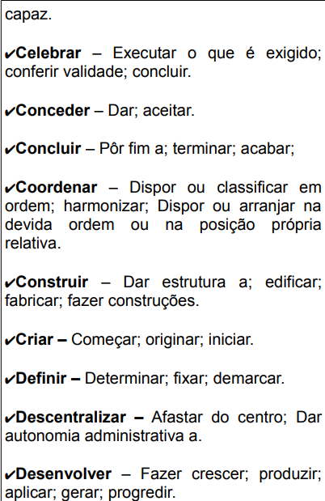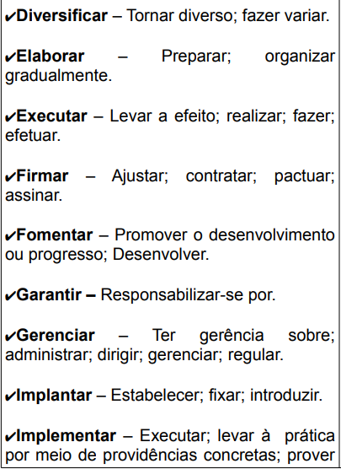

Ações Planejadas/ Programação de Enfermagem
Poderá adotar alguma ferramenta a exemplo do 5W 2 H.

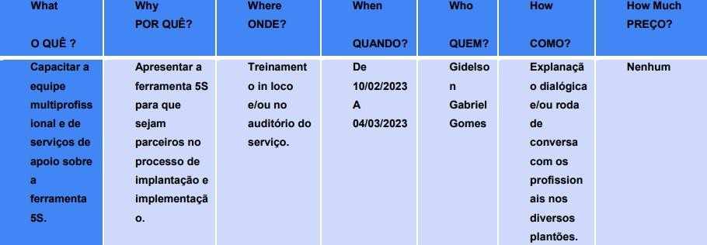

Treinamentos previstos para o ano XXXXX

Apresentar cronograma de treinamentos/capacitações a serem realizados durante o ano previsto do planejamento dispondo das seguintes informações:

Temas | Responsável | Período | Público alvo | Média de profissionais abrangidos pela ação

Observação 1: Além das atividades supracitadas, os profissionais poderão participar daquelas realizadas de acordo com o calendário epidemiológico, além daquelas que são oferecidas para a equipe multidisciplinar com temas associados às diversas comissões hospitalares e de cunho transversal com temáticas diversas.

Observação 2: A média de participantes deve ser estimada considerando atividades anteriores ou quantitativo de profissionais existentes no serviço.

Observação 3: As ordens dos cursos/capacitações poderão ser alteradas de acordo com a demanda do serviço.

Dimensionamento da equipe para o ano de XXXX

SETOR | PROFISSIONAIS DE ENFERMAGEM
SETOR | NÍVEL SUPERIOR |  |  | NÍVEL MÉDIO
SETOR | Nº ATUAL | Nº IDEAL | DÉFICIT | Nº ATUAL | Nº IDEAL | DÉFICIT
Total

Descrever as ações, campanhas e trabalhos que serão executados com os profissionais de enfermagem tanto na assistência quanto no gerenciamento do processo de cuidar.
Apresentar as seguintes informações que embasam o quadro acima:
- Horário de funcionamento da unidade
- O sistema de classificação de pacientes utilizado nas unidades de internação: Transferências: descrever se possui veículo próprio/ o tipo de ambulância (básica, intermediária/avançada) / número de transferências por turno de 12h/ perfil de pacientes transferidos.
- Carga horária semanal
- Outras considerações

11 Avaliação
A avaliação dar-se-á por meio do monitoramento dos indicadores assistenciais do serviço de Enfermagem, utilizando-se de ferramentas gerenciais que o subsidie.

Nome -ERT Coren – PE n° - ENF

ANEXO 1

Indicador | MÊS 1 (fazer a referência de qual mês/ano)
Indicador | 1 | 2 | 3 | 4 | 5 | 6 | 7 | 8 | 9 | 10 | 11 | 12 | 13 | 14 | 15 | 16 | 17 | 18 | 19 | 20 | 21 | 22 | 23 | 24 | 25 | 26 | 27 | 28 | 29 | 30 | 31
Nº de paciente s com SVD
Nº Perdas de SVD
Nº de paciente s com risco de queda
Nº de quedas
Nº paciente s com SNE
Nº de perdas de SNE
Nº de paciente s com AVP
Nº de casos de flebite
Nº de casos de perda de AVP
Nº de paciente s com AVC
Nº de casos de perdas de AVC
Nº de paciente s em PAI
Nº de casos de perdas de PAI
Nº de casos de novas punções
Nº de paciente s em VM
Nº de casos de extubaçã

o acidental
Nº de casos de extubaçã o não sustenta da
Nº de paciente s com risco de lesão por pressão
Nº de novos casos de lesão por pressão
Nº total de paciente s com lesão por pressão
Preenchido Por:

